Семьям огнеборцев, погибших при тушении пожара на востоке Москвы, переданы Ордена Мужества
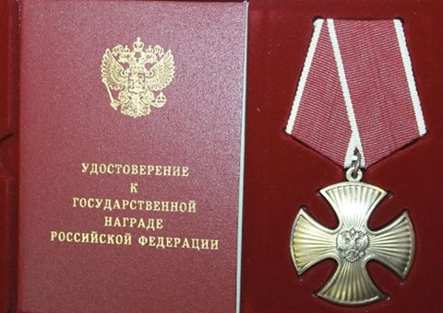
Указом Президента Российской Федерации восемь московских огнеборцев, погибших при тушении пожара на улице Амурская, награждены Орденами Мужества посмертно.
18 ноября государственные награды переданы семьям пожарных.
Пожар на востоке города на улице Амурская произошел 22 сентября, ему была присвоена четвертая категория сложности. За несколько часов его площадь выросла с 250 до более чем четырех тысяч квадратных метров. На горящем складе хранились десятки газовых баллонов, масляные генераторы и емкости с аммиаком. Восемь пожарных – полковник внутренней службы Александр Юрчиков, майор внутренней службы Алексей Акимов, капитан внутренней службы Роман Георгиев, старший лейтенант внутренней службы Александр Коренцов, прапорщик Павел Андрюшкин, прапорщик Николай Голубев, прапорщик Сергей Синелобов и старшина Павел Макарочкин одними из первых прибыли к горящему складу.
Бойцы, которые навсегда останутся в нашей памяти, служили в разных округах Москвы, но всех их объединяло пожарное братство, сила которого, зачастую, сравнима с кровными узами. Каждый из них неоднократно участвовал в спасательных операциях и тушении пожаров, рискуя собственными жизнями. На счету каждого спасенные человеческие жизни.
Юрчиков Александр Васильевич, полковник вн. службы, заместитель начальника отряда по организации службы и пожаротушения – начальник службы пожаротушения федеральной противопожарной службы 22 ПСО ФПС по г. Москве.
Акимов Алексей Владимирович, майор вн. службы, начальник 46 пожарно-спасательной части федеральной противопожарной службы 23 ПСО ФПС по г. Москве.
Георгиев Роман Андреевич, капитан вн. службы, заместитель начальника отдела проведения аварийно-спасательных работ Управления пожарно-спасательных сил ГУ МЧС России по г. Москве.
Коренцов Александр Владиславович, старший лейтенант вн. службы, заместитель начальника 59 пожарно – спасательной части федеральной противопожарной службы 22 ПСО ФПС по г. Москве.
Андрюшкин Павел Сергеевич, прапорщик вн. службы, старший пожарный 59 пожарно – спасательной части федеральной противопожарной службы 22 ПСО ФПС по г. Москве.
Голубев Николай Алексеевич, прапорщик вн. службы, старший пожарный 47 пожарно-спасательной части федеральной противопожарной службы 21 ПСО ФПС по г. Москве.
Синелобов Сергей Владимирович, прапорщик вн. службы, пожарный 47 пожарно-спасательной части федеральной противопожарной службы 21 ПСО ФПС по г. Москве.
Макарочкин Павел Геннадиевич, старшина вн. службы, старший пожарный 59 пожарно – спасательной части федеральной противопожарной службы 22 ПСО ФПС по г. Москве.

